=> Lektion 1.3: physikalische Verbindung

Lektion 1.4: Filius
Filius ist ein Simulationsprogramm für Netzwerke und wurde an der Universität Siegen entwickelt. Der kostenlose Download für alle Betriebssysteme steht unter http://www.lernsoftware-filius.de zur Verfügung - falls ihr zuhause üben wollt.
Auf dem Übungsrechner ist Filius bereits vorinstalliert und kann vom ssh-Menu aus gestartet werden.
Nach dem Start des Programms öffnet sich folgendes Fenster:
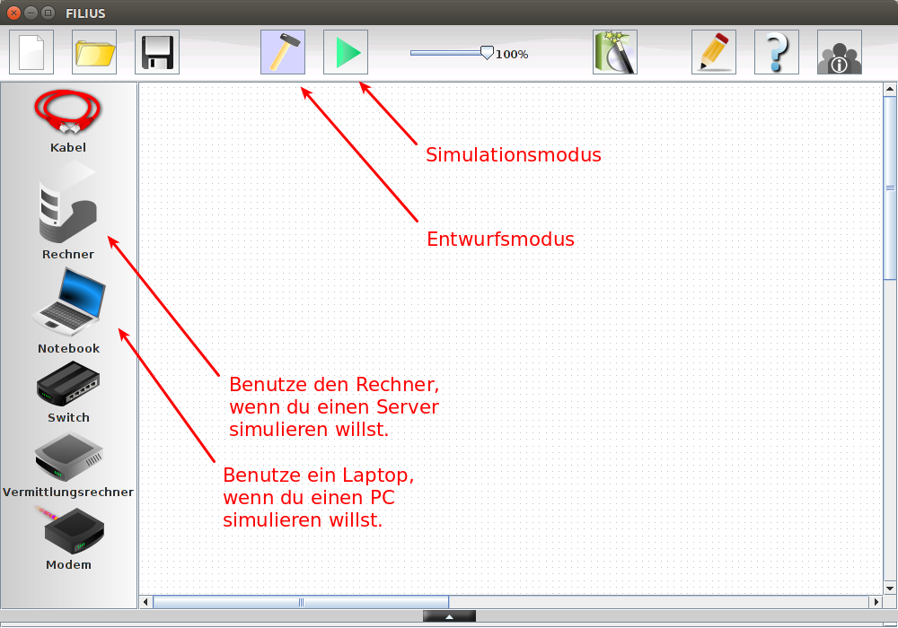


Aufgabe 3
Öffne das Programm und erstelle ein Netzwerk mit einem Server, drei Rechnern und einem Switch. Speichere das Ergebnis unter aufgabe3.fls, wir benötigen es später noch einmal.

=> Lektion 2: Netzwerkkarte, MAC-Adresse, IP-Adresse
=> Übersicht: Netzwerktechnik

